|  |  |
| --- | --- |
| File Name: | RT1061 bootloader 使用说明（串口上传） |
| File No. | 待分配 |
| Version: | V1.0.0 |

**Without authorization, dissemination and duplication of the content**

**of this article are strictly prohibited. Violators must be prosecuted.**

编制与审核

|  |  |  |  |  |  |
| --- | --- | --- | --- | --- | --- |
| 编 制： | 任湘辉 | 签 名： |  | 日 期 |  |
| 校 核： | 王 兵 | 签 名： |  | 日 期 |  |
| 审 核： | 董 敏 | 签 名： |  | 日 期 |  |
| 安 全： | / | 签 名： |  | 日 期 |  |
| 确 认： | / | 签 名： |  | 日 期 |  |
| 批 准： | 唐 伟 | 签 名： |  | 日 期 |  |

文件变更履历记录

| **版本号** | **作 者** | **日 期** | **修改说明** | **安全评估** |
| --- | --- | --- | --- | --- |
| V1.0.0 | 孙宇尧 | 2023/10/19 | File Create |  |
|  |  |  |  |  |
|  |  |  |  |  |
|  |  |  |  |  |
|  |  |  |  |  |
|  |  |  |  |  |
|  |  |  |  |  |
|  |  |  |  |  |
|  |  |  |  |  |

目 录

目 录 III

**1.开发环境的搭建** 1

1.1 软件环境 1

2.使用串口更新应用程序的方法 9

1.1 程序下载 9

1.2 使用串口更新应用程序的流程 10

**1.开发环境的搭建**

1.1 软件环境

1）软件开发环境使用的是keil,版本号5.37(只要是5.0版本以上的都可以，可以去ARM官网下载)。keil安装包放在上级目录下。

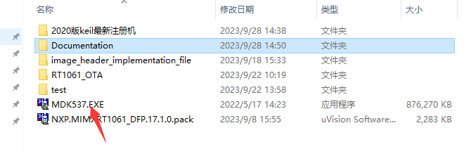

Keil的安装：双击keil安装包，然后一直点击next选项，如果需要申请keil账号，可以随便填写。安装完毕后关闭keil，不需要去下载它推荐的安装包。

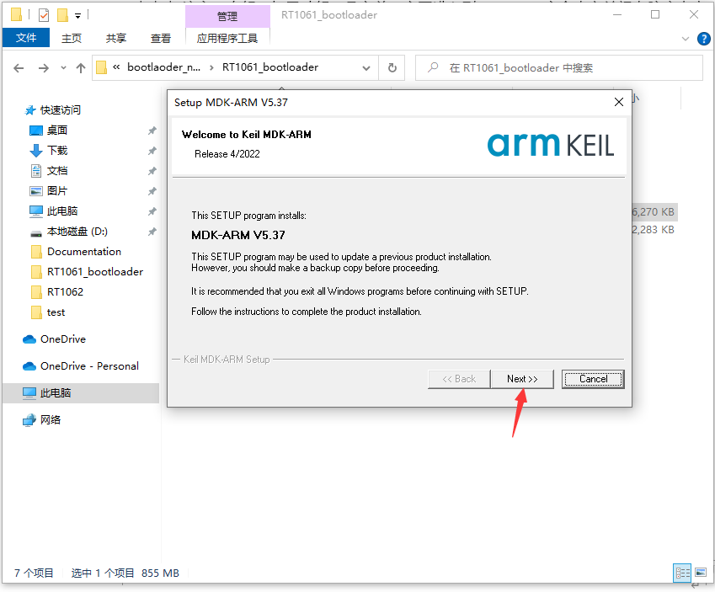

Keil的破解：

注意：在解压打开破解工具之前一定要进入到windows安全中心关闭电脑病毒查杀功能。不然windows系统可能会自动删除破解工具。关闭方法如下：

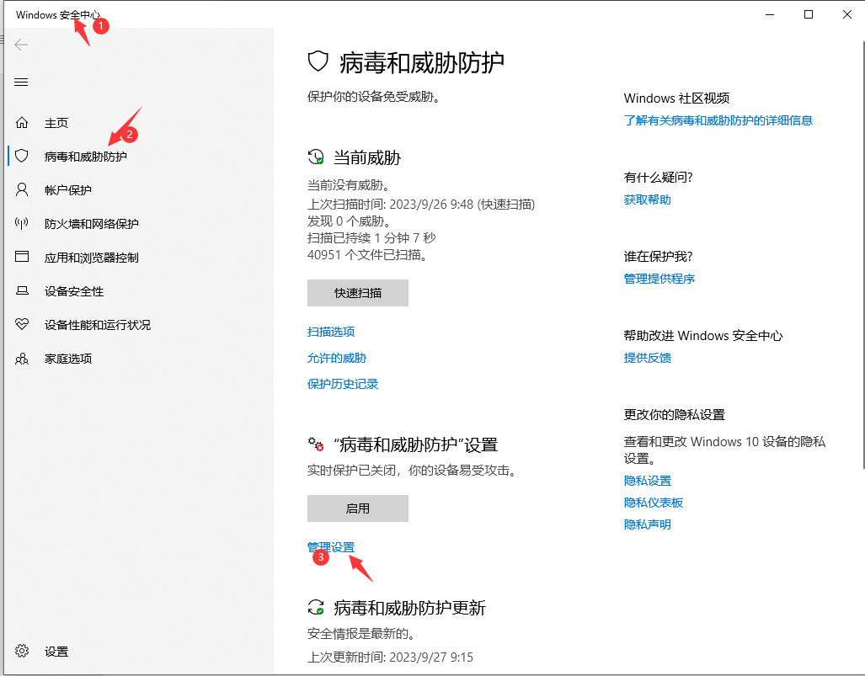

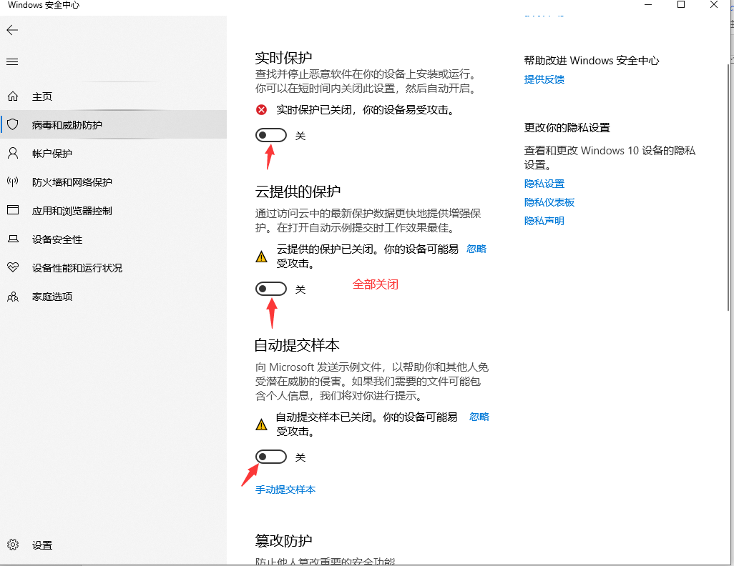

（1）首先以管理员身份打开桌面上的keil

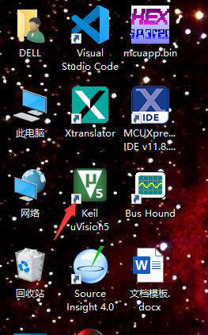

（2）选择菜单栏中“file”中的通行证管理

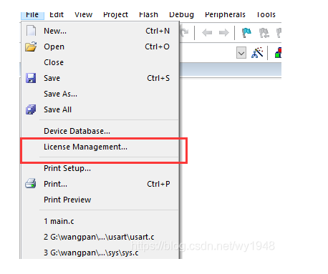

（3）复制CID

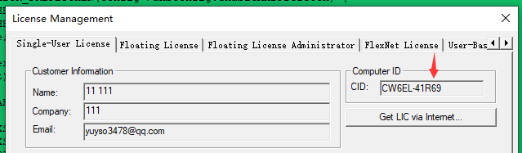

（4）打开破解工具

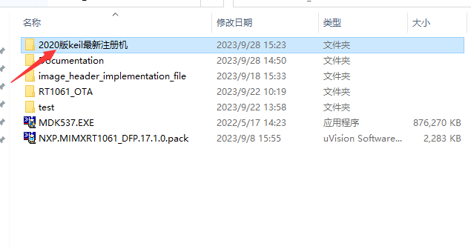

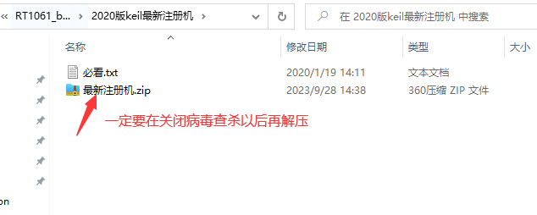

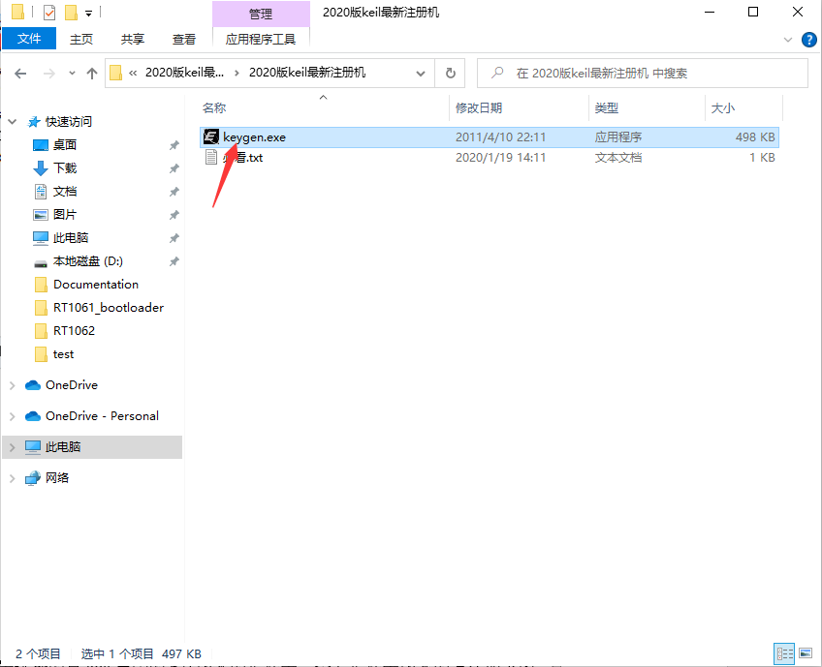

（5）将复制的CID码填入CID框，同时target选择ARM

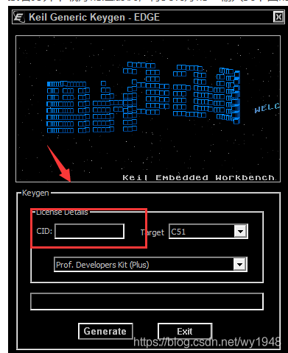

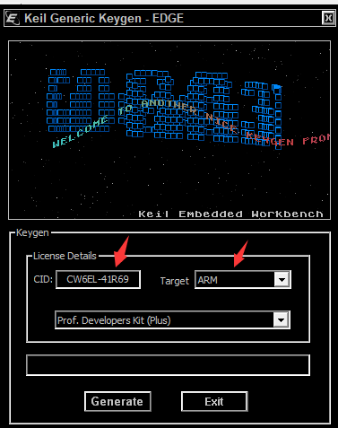

（6）点击Generate生成破解码，注意要多点击几次，建议点击十次以上。

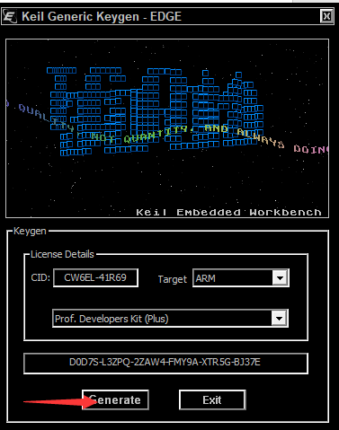

（7）复制破解码并且粘贴到keil通行证管理中，点击ADD LIC。

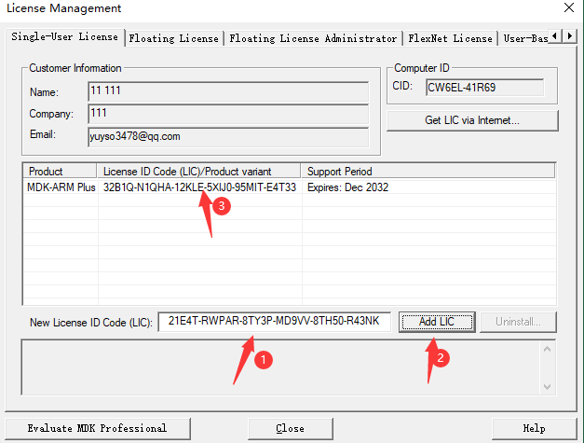

出现步骤3就表明破解成功了。

2）编译器选择的是keil自带的6.0版本的编译器。查看编译器版本的方法如下图：

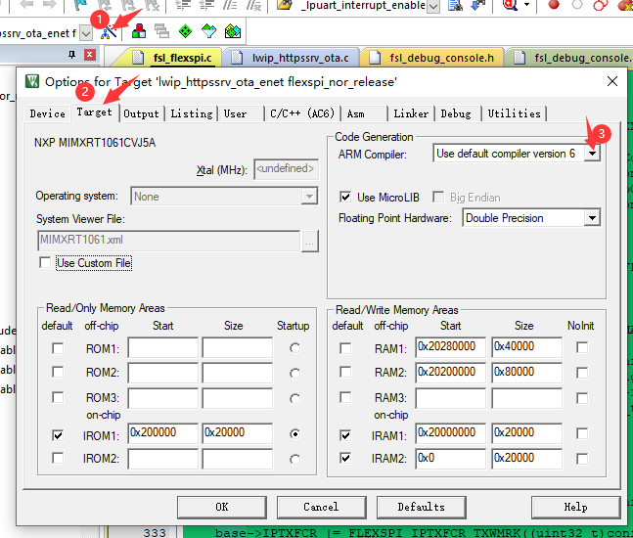

3）芯片固件包使用的是官方RT1061 17.1.0版本的固件包，固件包放在本文件的上一级目录下，下载了keil以后双击即可安装该固件包。

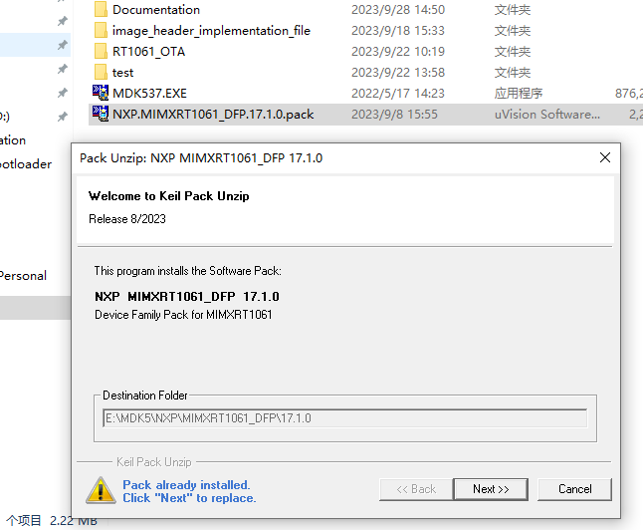

Keil是一个集成化非常高的IDE，只要安装了固件包软件开发环境就搭建好了。

4）上位机串口软件的安装

Bootlodaer是通过Xmodem协议使用串口上传文件的，所以还需要安装一下能够作为Xmodem协议上位机的串口软件，这里我们使用的是ScureCRT。安装包在本文档的上级目录的下：

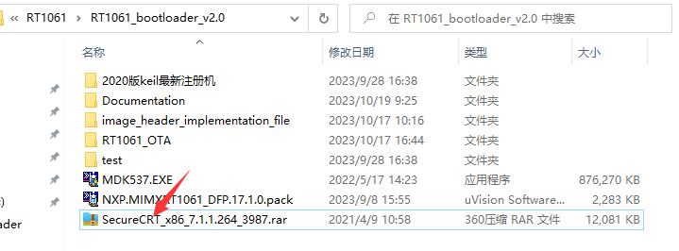

将压缩包解压以后，双击“.exe”程序即可运行。

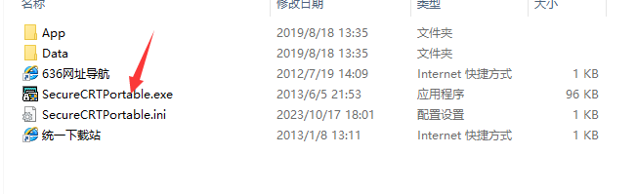

2.使用串口更新应用程序的方法

程序下载

1）在本文档的上级目录的“RT1061_OTA”文件夹中存放着bootloader程序与https程序（使用网口更新应用程序）。

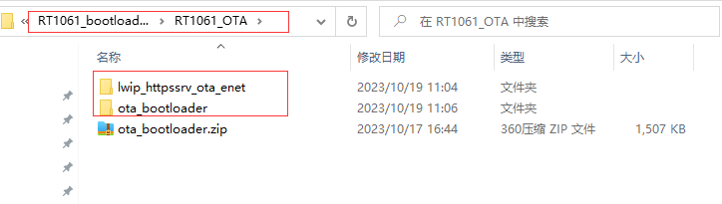

2）打开bootloader的keil工程，使用仿真器下载程序。

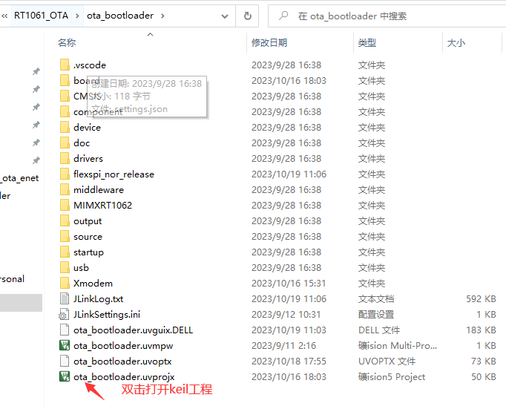



3）使用同样的方法在“lwip_httpssrv_ota_enet”文件夹中打开keil工程，下载程序。

在这里https程序就相当于我们之后出厂前第一次下载的应用程序。

使用串口更新应用程序的流程

1） 在上电前连接使用USB转串口线连接上位机与开发板，打开secureCRT软件，打开串口界面。

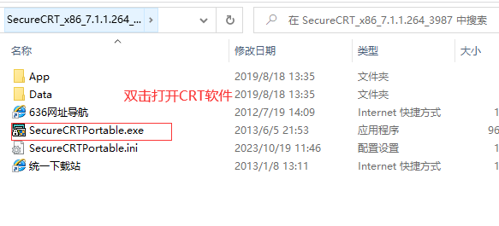

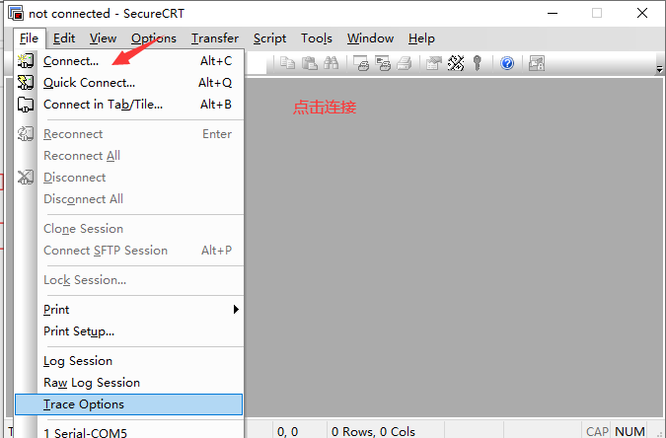

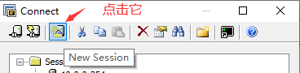

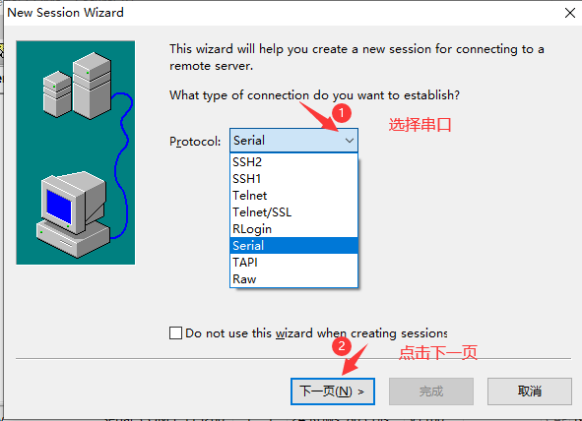

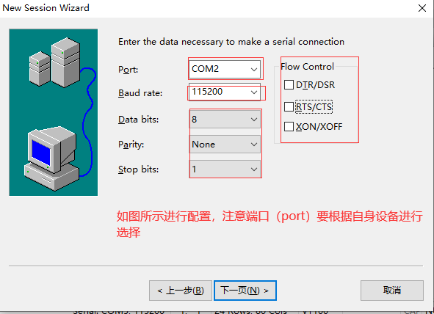

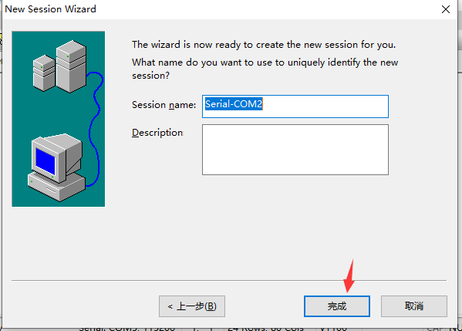

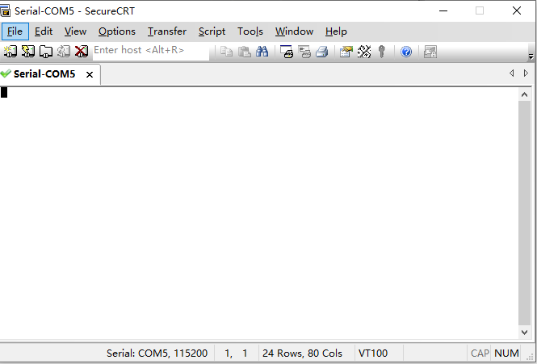

2）开发板上电，在CRT输入5，然后打开Xmode传输，开始文件传输。（如果上电以后没有输入，将会在2-3秒以后默认输入1，即选择正常启动）

（1）在上电以后可以在CRT界面看到下图：

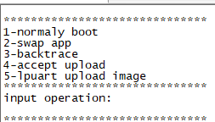

此时输入5会进入Xmodem传输阶段，有约十秒的准备时间。在十秒期间需要在CRT上选择Xmode传输并选择传输文件开启传输，否则将会跳过传输阶段，bootloader程序跳转到应用程序。

（2）打开Xmodem传输，选择需要上传的bin文件，开始上传。测试的时候bin文件可以选择本文档上级目录下“test”文件夹中的“igpio_led_output.bin”。

选择Xmodem传输。

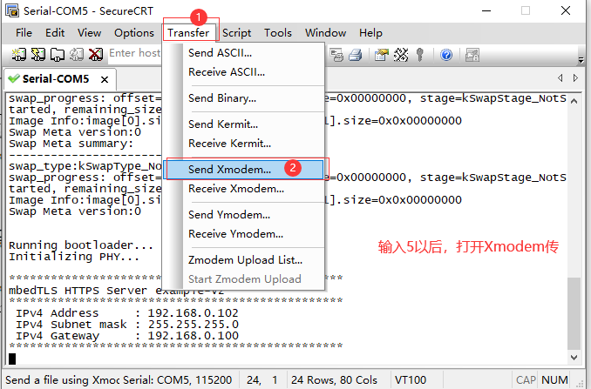

选择传输文件。

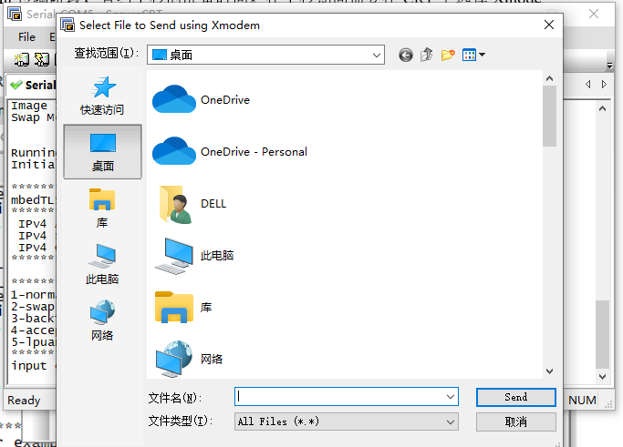

等待传输完成。

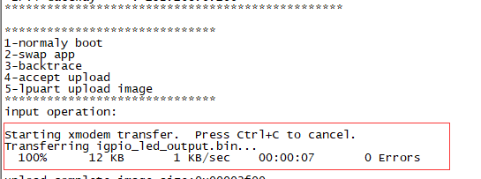

（3）在文件传输完成以后，我们可以看到上传的bin文件已将开始运行。

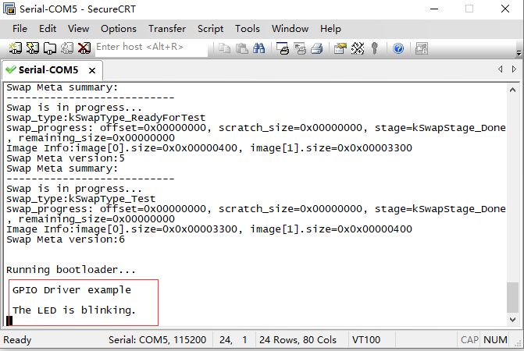

（4）在确认更新的应用程序运行没有问题以后，为了确定以后一直运行这个更新的应用程序，需要重新上电然后在选择操作阶段输入4。

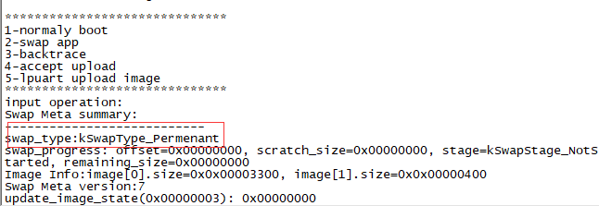

到这里程序更新就完成了。

在“test”文件夹中还有一个串口输出的测试bin文件，在更新以后也可以按照上面相同的步骤再次测试一下。